Первая задача
Найти потенциал в точке А, удаленной от заряда q_4 на расстояние x. Нужно получить решение в течение одного-двух часов
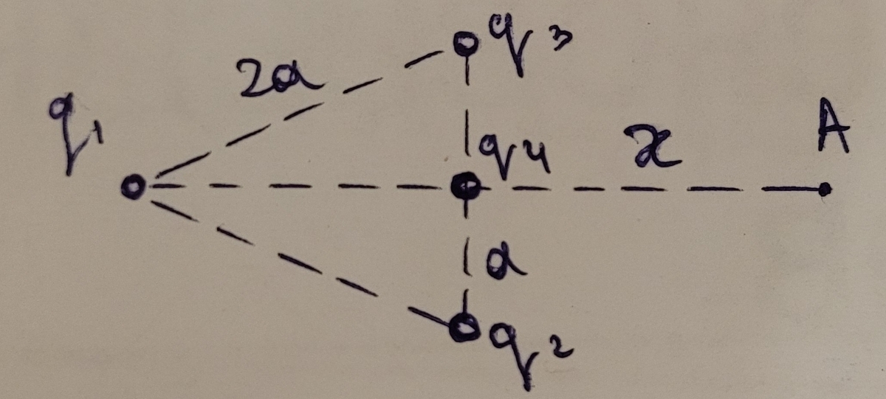
Вторая задача
